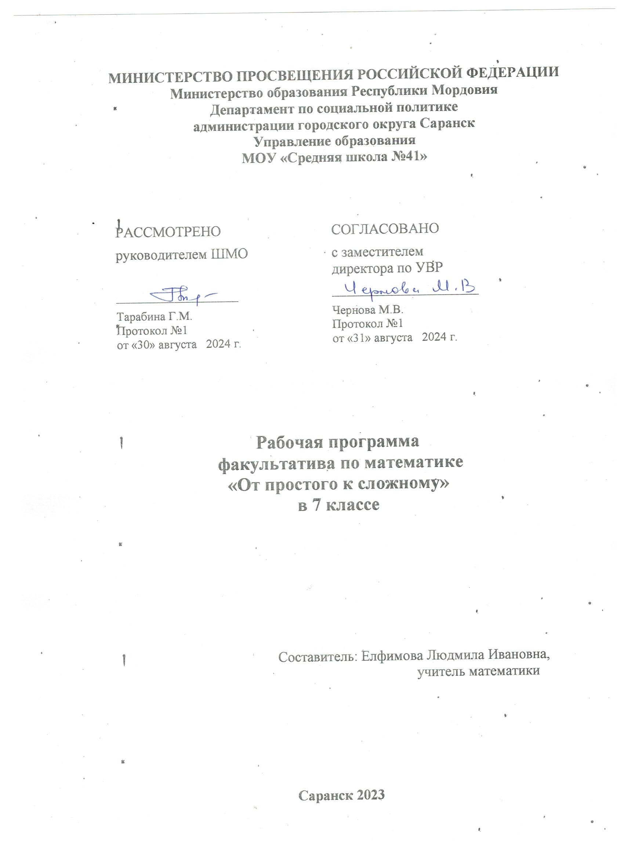

**Пояснительная записка**

Факультатив реализует требования государственных стандартов по математике, значительно углубляет их, дополняет разнообразием задач по различным темам. Содержание программы разработано на основе обязательного минимума содержания общеобразовательной программы основного общего образования по математике для учащихся 7 класса. Рабочая программа факультативного курса по математике составлена на основе федерального государственного образовательного стандарта основного общего образования.

Математическое образование, получаемое в общеобразовательной школе, является важнейшим компонентом общего образования и общей культуры современного человека. В течение многих столетий математика является неотъемлемым элементом системы общего образования. Объясняется это уникальностью роли учебного предмета «Математика» в формировании личности. Образовательный и развивающий потенциал математики огромен. В современном обучении математика занимает весьма значительное место. Изучение основ математики в современных условиях становится все более существенным элементом общеобразовательной подготовки молодого поколения.

Основная задача обучения математике в школе – обеспечить прочное и сознательное овладение учащимися системой математических знаний и умений, необходимых в повседневной жизни и трудовой деятельности каждому члену общества, достаточных для изучения смежных дисциплин и продолжения образования. Процесс обучения в школе предполагает, в частности, решение таких важных задач как обучение детей способам усвоения системы знаний, с одной стороны, а с другой - активизацию их интеллектуальной деятельности. Это обуславливает выделение проблемы управления интеллектуальной деятельностью школьников в число наиболее важных для педагогики. Создание условий для максимальной реализации познавательных возможностей ребенка способствует тому, что обучение ведет за собой развитие. Эффективность учебного процесса, в ходе которого формируется умственный и нравственный облик человека, во многом зависит от успешного усвоения одинакового, обязательного для всех членов общества содержания образования и всемерного удовлетворения и развития духовных запросов, интересов и способностей каждого школьника в отдельности. Без факультативных занятий такой подход осуществить крайне трудно.

Факультативные занятия имеют большое значение для развития личности, только здесь в полной мере можно осуществить индивидуальный и дифференцированный подход. Сюда приходят не за отметкой, а за радостью познания, своего собственного открытия, только здесь идёт оценка развития учащегося в сравнении с самим собой, а не соответствие нормам и требованиям стандарта образования.

Данная программа рассчитана на учеников 7 класса. Факультативные занятия проходят 1 раз в неделю, в общей сложности –34 ч в учебный год. Преподавание факультатива строится как углубленное изучение вопросов, предусмотренных программой основного курса. Углубление реализуется на базе обучения методам и приемам решения математических задач, требующих высокой логической и операционной культуры, развивающих научно-теоретическое и алгоритмическое мышление учащихся. Факультативные занятия дают возможность шире и глубже изучать программный материал, задачи повышенной трудности, больше рассматривать теоретический материал и работать над ликвидацией пробелов знаний учащихся, и внедрять принцип опережения.

**Целью** данного факультатива является привитие интереса учащимся к математике, углубление и расширение знаний учащихся по предмету; овладение системой математических знаний и умений, необходимых для изучения смежных дисциплин, продолжения образования

# Задачи факультативных занятий:

* развивать математическое мышление, логику и сообразительность, интуицию, пространственное воображение;
* развивать вычислительные умения до уровня, позволяющего уверенно использовать их при решении задач математики и смежных предметов (физика, химия, информатика);
* развивать познавательную и творческую активность учащихся;
* познакомить учащихся с различными системами мер, с некоторыми методами решения старинных арифметических и логических задач;
* готовить учащихся к участию в олимпиадах и конкурсах;

# Формы проведения занятий:

Основная методическая установка учебного курса-обучение школьников навыкам самостоятельной индивидуальной и групповой работы по решению задач различных видов. Индивидуальное освоение ключевых способов деятельности происходит на основе системы заданий и алгоритмических предписаний, предлагаемых учителем. Кроме индивидуальной, применяется и групповая форма работы. Учителю необходимо создать условия для реализации ведущей подростковой деятельности - авторского действия, выраженного в практических работах.

Поэтому, наряду с традиционными формами проведения занятий используются:

* + лекции и практикумы;
  + доклады учащихся;
  + практикумы по решению задач;
  + решение задач, повышенной трудности;

-практические занятия, в том числе по изготовлению материальных моделей;

* + подготовка и проведение недели «Математики» в школе;

Для учащихся на заключительном занятии предлагается решение заданий международного математического конкурса «Кенгуру».

# Структура курса:

**В 7 классе основными разделами являются:**

**Уравнения.** Уравнения, сводящиеся к линейным. Уравнения с модулем, с параметром. Решение текстовых задач с помощью уравнений.

**Работа с многочленами.** Сложение, вычитание многочленов. Умножение и деление многочлена на одночлен.

**Формулы сокращенного умножения.** Различные способы разложения многочленов на множители.

**Функции.** Способы задания функций.

**Системы уравнений.** Различные способы решения систем уравнений.

**Элементы комбинаторики.** Комбинаторные задачи.

Долгое время комбинаторика лежала вне основного русла развития математики. Положение дел резко изменилось после появления быстродействующих вычислительных машин. В настоящее время комбинаторные методы применяются в теории случайных процессов, статистики, вычислительной математике и д.р. Комбинаторные навыки оказались полезными и в часы досуга. Со временем появились различные игры: нарды, шахматы, шашки, карты. В каждой из

этих игр приходилось рассматривать различные сочетания фигур, и выигрывал тот, кто их лучше изучил, знал выигрышные комбинации и умел избегать проигрыша. Все это явилось стимулом для разработки и создания различных комбинаторных методов.

## Требования к уровню подготовки учащихся:

В результате изучения факультативного курса учащиеся должны уметь:

* находить допустимые и недопустимые значения переменной в буквенных выражениях;
* выполнять тождественные преобразования рациональных выражений;
* применять свойства для преобразования числовых выражений;
* решать линейные и рациональные уравнения, сводящиеся к ним;
* решать системы уравнений ;
* находить значения функций по её аргументу; значение аргумента по значению функции; определять свойства, функции по её графику; описывать их;
* решать уравнения содержащие знак модуля; применять свойства модуля;

## Планируемые результаты:

* Учащиеся должны научиться анализировать задачи, составлять план решения, решать задачи, находить рациональные, оригинальные способы решения, делать выводы;
* Решать задачи на смекалку, на сообразительность;
* Учиться решать олимпиадные задачи;
* Работать в коллективе и самостоятельно;
* Расширить свой математический кругозор;
* Пополнить свои математические знания;
* Уметь проводить математическое исследование;
* Уметь использовать математические модели для решения задач из различных областей знаний.

# 7 класс (34 часа)

|  |  |  |  |  |  |
| --- | --- | --- | --- | --- | --- |
| № | Содержание | Часы | Дата  план | Дата  факт | примечание |
| **1** | Действия с рациональными числами | **1** | **04.09** | **04.09** |  |
| **2** | Действия с рациональными числами | **1** | **11.09** | **11.09** |  |
| **3** | Решение простейших уравнений | **1** | **18.09** | **18.09** |  |
| **4** | Решение сложных уравнений | **1** | **25.09** | **25.09** |  |
| **5** | Решение сложных уравнений | **1** | **02.10** | **02.10** |  |
| **6** | Уравнения, сводящиеся к линейным. | **1** | **09.10** | **09.10** |  |
| **7** | Решение текстовых задач с помощью  уравнений. | **1** | **16.10** | **16.10** |  |
| **8** | Решение текстовых задач с помощью  уравнений. | **1** | **23.10** | **23.10** |  |
| **9** | Уравнения с модулем. | **1** | **06.11** | **06.11** |  |
| **10** | Уравнения с модулем. | **1** | **13.11** | **13.11** |  |
| **11** | Способы задания функции. | **1** | **20.11** | **20.11** |  |
| **12** | Способы задания функции. | **1** | **27.11** | **27.11** |  |
| **13** | Построение графика линейной функции. | **1** | **04.12** |  |  |
| **14** | Взаимное расположение графиков линейной  функции. | **1** | **11.12** |  |  |
| **15** | Взаимное расположение графиков линейной  функции. | **1** | **18.12** |  |  |
| **16** | Умножение и деление одночленов. | **1** | **25.12** |  |  |
| **17** | Умножение и деление на одночлен. | **1** | **15.01** |  |  |
| **18** | Решение текстовых задач. | **1** | **22.01** |  |  |
| **19** | Решение текстовых задач. | **1** | **29.01** |  |  |
| **20** | Решение задач конкурса «Кенгуру» | **1** | **05.02** |  |  |
| **21** | Решение задач конкурса «Кенгуру» | **1** | **12.02** |  |  |
| **22** | Решение задач конкурса «Кенгуру» | **1** | **19.02** |  |  |
| **23** | Олимпиадные задачи различного уровня. | **1** | **26.02** |  |  |
| **24** | Олимпиадные задачи различного уровня. | **1** | **05.03** |  |  |
| **25** | Различные способы разложения многочленов на  множители. | **1** | **12.03** |  |  |
| **26** | Различные способы разложения  многочленов на множители. | **1** | **19.03** |  |  |
| **27** | Различные способы разложения  многочленов на множители. | **1** | **02.04** |  |  |
| **28** | Комбинаторные задачи | **1** | **09.04** |  |  |
| **29** | Комбинаторные задачи | **1** | **16.04** |  |  |
| **30** | Комбинаторные задачи | **1** | **23.04** |  |  |
| **31** | Различные способы решения систем уравнений. | **1** | **30.04** |  |  |
| **32** | Различные способы решения систем уравнений. | **1** | **07.05** |  |  |
| **33** | Математические игры | **1** | **14.05** |  |  |
| **34** | Итоговый тест | **1** | **21.05** |  |  |

## Список используемой литературы:

1. Т.И.Линго. Игры, ребусы, загадки для школьников. – Ярославль: «Академия развития», 1998.
2. Л.Ф. Пичурин. За страницами учебника алгебры. М: Прсвещение, 1990.
3. В.Г.Житомирский, Л.Н. Шеврин. Путешествие по стране. Геометрии – М: Педагогика,1994.
4. Н.В. Заболотнева. Олимпиадные задания по математике. 5 – 8 классы. – Волгоград: Учитель, 2005.
5. Е.В.Галкин. Нестандартные задачи по математике.- М., 1996г.
6. А.Я.Кононов. Математическая мозаика.- М., 2004 г.